RELATÓRIO DO TESTE
Controle de Caixa - Caixa – Cenário 2: Rotina parcial de Fluxo de Caixa ⭢ Retirada do Caixa, Estorno de Venda, e Estorno Retirada
Data do teste: 06/11/2025 14:57:20
🚀 Iniciando teste de Fluxo de Caixa
======================================================================
✅ Driver inicializado com sucesso
🔄 Acessando sistema...
✅ Acessando sistema realizada com sucesso.
Screenshot: acessando sistema
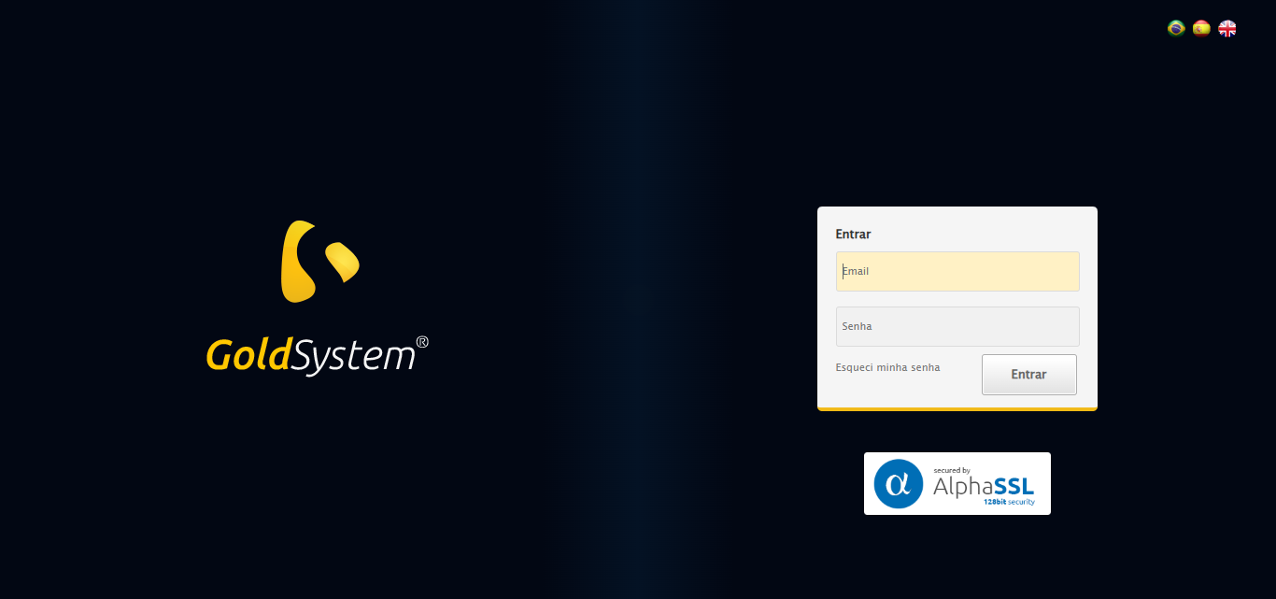
🔄 Realizando login...
✅ Realizando login realizada com sucesso.
⚠️ Erro ao tirar screenshot realizando login: 'NoneType' object has no attribute 'encode'
❌ ERRO FATAL: Message: no such window: target window already closed
from unknown error: web view not found
(Session info: chrome=142.0.7444.60)
Stacktrace:
Symbols not available. Dumping unresolved backtrace:
0xf058d3
0xf05914
0xd1e76d
0xcfc32d
0xd932ee
0xdae799
0xd8c766
0xd5dac0
0xd5ede4
0x1187974
0x1182bea
0xf2e5c4
0xf1dd38
0xf24d9d
0xf0dee8
0xf0e0ac
0xef7d2a
0x774dfcc9
0x776282ae
0x7762827e
⚠️ Erro ao tirar screenshot erro_fatal: Message: no such window: target window already closed
from unknown error: web view not found
(Session info: chrome=142.0.7444.60)
Stacktrace:
Symbols not available. Dumping unresolved backtrace:
0xf058d3
0xf05914
0xd1e76d
0xcfc32d
0xd932ee
0xdae799
0xd8c766
0xd5dac0
0xd5ede4
0x1187974
0x1182bea
0xf2e5c4
0xf1dd38
0xf24d9d
0xf0dee8
0xf0e0ac
0xef7d2a
0x774dfcc9
0x776282ae
0x7762827e
======================================================================
❌ TESTE FINALIZADO COM ERROS

